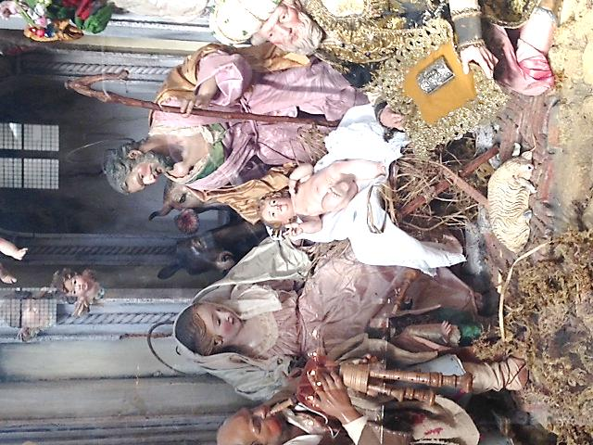
FELIZ NAVIDAD 2014

“El pueblo que caminaba en tinieblas
vio una gran luz;
sobre aquéllos que vivían en tierra de tinieblas
una luz brilló” (Is 9,1)
Roma, diciembre 2014

Queridos hermanos,

Mientras nos acercamos de nuevo a la fiesta de la Navidad que nos permite contemplar con gratitud el don de Jesús, fuente de vida, de luz y de esperanza, quiero saludarlos a nombre mío, del Consejo General y de toda la Dirección General.
Al final de un año marcado por tantas situaciones de sufrimiento, de dolor, de violencia, que nos han tocado de cerca en algunas de nuestras misiones y comunidades, no es imposible que nuestras energías, nuestro entusiasmo y nuestra fe estén viviendo una experiencia de prueba, de desilusión, de fatiga.
Qué bello es escuchar las palabras del profeta Isaías: “El pueblo que caminaba en tinieblas vio una gran luz”.
En un tiempo en el que el mundo parece volverse cada día más complicado y los desafíos se multiplican; en un tiempo en que faltan profetas que indiquen el justo camino y parece que todo esté patas arriba, precisamente en ese momento el Señor se hace presente de nuevo entre nosotros en la sencillez y en la humildad del niño, hijo de María y de José, como el don de Dios siempre actual para nuestra humanidad. Se hace presente en medio de las tinieblas que se vuelven densas y pretenden impedirnos ver con claridad el horizonte lleno de promesas que el Señor no se cansa de realizar para nuestro bien, en esta realidad contradictoria y a veces confusa que compartimos con la humanidad que busca el camino de la justicia, de la verdad y de la paz.
A nosotros se nos dice, a través de la Palabra que anunciamos como misioneros, que Dios hace brillar su luz para recordarnos que no estamos huérfanos y que no se ha cansado de derramar su amor en nosotros.
Resuenan con fuerza las palabras que recuerdan que aquellos que vivían en tierra de tinieblas son invitados a salir de la oscuridad porque Dios sigue iluminando su creación.
Somos hoy el pueblo llamado a ver una luz nueva que hace visible el rostro de Dios entre nosotros. Es la luz que despierta nuestra confianza y confirma nuestra esperanza para que podamos continuar nuestra misión, seguros de que Dios está preparando una historia nueva para todos nosotros en la medida en la que nos descubrimos pobres y necesitados de su ayuda.
Mientras que a nuestro alrededor aumentan las voces que hablan de crisis y de confusión, el Señor, a través de la sencillez del misterio de su encarnación, nos recuerda que su presencia fiel y siempre nueva abre las ventanas que nos invitan a contemplar el futuro con la mirada del optimismo y del entusiasmo. Convencidos de que es él nuestra luz, que es él quien sigue abriéndonos el camino hacia un futuro que está todo en sus manos.
Con gratitud reconocemos la luz que brilla, que vence las tinieblas e inflama los corazones hasta los extremos confines del mundo.
Ese es el motivo por el que la Navidad es nuestra gran fiesta. Es por eso que queremos celebrarla como fiesta misionera que nos invita a acoger al Señor que viene a nuestro encuentro desafiándonos una vez más para que seamos testigos de su presencia por medio del gozo de nuestra consagración y de nuestro servicio discreto y generoso.
Como pueblo en camino, también nosotros nos sentimos llamados a reconocer la luz que brilla en nuestro caminar y nos invita a reconocer la bondad de Dios que se trasforma en fuerza y ánimo para el presente y en extraordinaria confianza para el futuro.
La Navidad nos recuerda que estamos en el tiempo de Dios y de la contemplación del niño Jesús ofrecido como don de Dios a quienes ama. Acojamos esta gracia como hora propicia para vivir la novedad y la belleza de nuestra vocación misionera.
La luz que brilla para nosotros nos invita a mirar lejos con una mirada de fe, con un corazón lleno de confianza en el Señor, con los pies listos a partir como anunciadores de su Palabra y testigos de su presencia entre nosotros; con las manos siempre listas para colaborar en la construcción de una humanidad más fraterna, más justa y solidaria.
Feliz Navidad a todos y los mejores deseos de toda bendición para el próximo año.

Un abrazo fraternal.

P. Enrique Sánchez G. mccj
Superior General

